|  |  |  |
| --- | --- | --- |
|  |  | Itinéraire Utilisation Broyat déchet vert – Viticulture / Arboriculture  **Du** 20/04/2023 – **Lieu**: JOYEUSE |

|  |  |  |  |
| --- | --- | --- | --- |
| Intitulé de la prestation : | | Proposition itinéraire technique | |
| Réalisée pour : Nom  Coordonnées | | José Guzman | |
| Nom du (des) conseiller(s) : | | JOSE GUZMAN | |
| Nom du rédacteur :  (si différent) | JOSE GUZMAN | Date de remise/  Envoi : | 11/08/2023 |

|  |
| --- |
| État des lieux /Diagnostic |

L’utilisation du broyat des déchets verts pour l’utilisation de « compostage à la ferme » est très difficile. Plusieurs contraintes ont été rencontrés :

* Manque du temps pour le retourner à temps
* Manque de matériel adapté pour le retourner et épandre
* Difficile accès aux parcelles
* Emplacement stockage peu adapté au retourneur d’andin.

Pour cela, un itinéraire simplifié sera abordé ici. L’objectif est de promouvoir l’utilisation des matières organiques de la commune dans un première temps, au bien fait du sol puis dans un deuxième temps, nous allons pouvoir affiner la partie technique.

Le broyat de déchets brut comporte un taux de matière organique et un rapport C/N très satisfassent avec un ISMO entre 40 et 45.

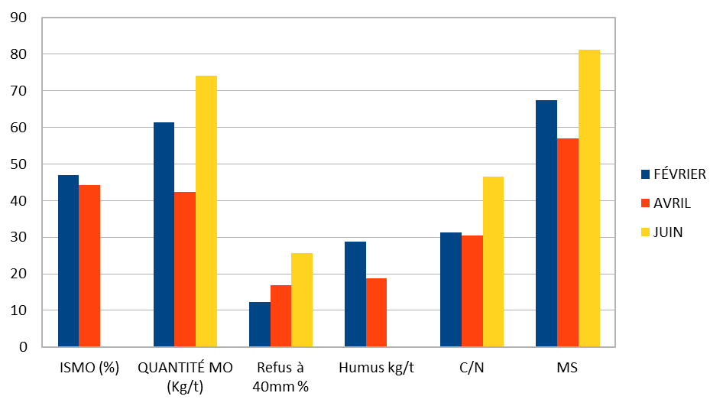

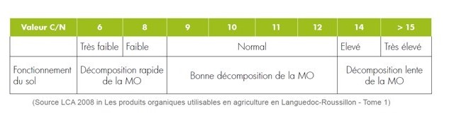

L’Indice de Stabilité de la Matière Organique (ISMO) permet de calculer le taux d’humus stable que pourra procurer le produit, en % de la matière organique. Par exemple un résultat de 20 veut dire que 100 kg de Matière Organique (M.O) procureront 20 kg d’humus stable. Pour les déchets verts en étude, 45% de la M.O va se transformer en humus stable. Cet humus permettra la restitution de carbone dans le sol.

Ci-dessous le classement des produits organiques en fonction de la valeur de leur ISMO.

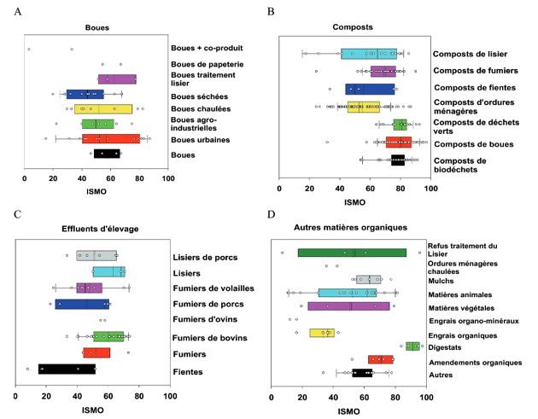

Il confirme que les produits compostés ont un potentiel humigène plus important.

Concernant les broyats de déchets verts criblés (matières végétales), on observe que le potentiel humigène est très variable en fonction de la nature même des produits. En outre, il est difficile de définir la vitesse de transformation de la matière organique issue de ces déchets verts en humus stable dans le sol. Cette vitesse est en partie corrélée à la granulométrie des éléments, le pH, la température, l’activité microbiologique entre autres.

Enfin, les déchets verts bruts permettront de stocker du carbone dans le sol, cependant le taux restera difficile à déterminer. D’une autre part, vu la forte teneur en carbone, il voudrait mieux l’utiliser hors saison pour ne pas concurrencer la vigne en azote.

# Proposition d’actions

1. Stocker les tas de déchets verts de chaque session de broyage dans une endroit qui respecte les normes suivantes :

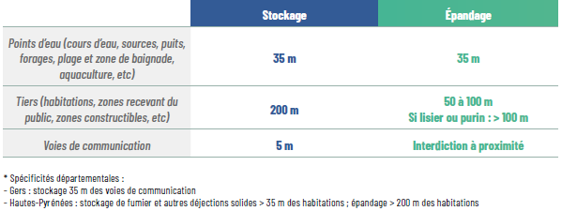

Si possible bâcher le tas de compost avec une biofilm pour ne pas perdre des nutriments lors des pluies.

1. Lors septembre / octobre, après les vendanges, vous pourriez épandre les déchets verts sur vos vignes, notamment sur l’inter-rang, à la dimension de passage des outils. L’idée est que les déchets verts se dégradent au sol et ce dernier récupère tous les éléments nutritifs. La période ciblée permettra d’éviter la concurrence azotée avec la vigne (période repos végétative). Cependant, il faudrait complémenter l’apport des déchets verts avec :

* **Soit un couvert végétal avec minimum 70% de légumineuse** : L’implantation du couvert végétal se fera rapidement après l’épandage du déchet vert. La destruction postérieure du couvert végétal va apporter un complément d’azote.
* **Soit avec un apport d’une autre matière organique riche en azote** : L’idée est pouvoir apporter un complément azoté pour que les microorganismes puissent dégrader les déchets verts riche en lignine. Exemples : Fumier de volaille, lisiers, digestat méthanisation ou bien fumier de ruminants frais.

Il est très important d’épandre le couvert végétal aux dimensions des outils du sol ou du couvert végétal. Le couvert végétal évitera la pousse des mauvaises herbes potentiels issue des déchets, et dans le pire de cas, un travail du sol en début saison détruira toute mauvaise herbe.

1. Les déchets verts vont se dégrader doucement pendant la période automnal et début de printemps, en hiver l’activité microbiologique est faible. D’où l’importance de l’effectuer au plus tôt possible.

Les apports vont varier selon votre état du sol et résultats d’analyse fait précédemment (voir tableau ci-dessous). En rouge, les doses préconisées pour redressement et/ou maintien de la matière organique.

Selon les analyses de laboratoire du déchet vert dit « brut » (non composté), il apporte 16kg d’humus / ton de produit. Les besoins en humus de chaque agriculteur et selon leur type de production, ils varient entre 2 tonnes humus/ha à 13 tonnes humus /ha. Cette énorme différence entre la quantité d’humus que le déchet peut apporter et l’énorme besoin d’humus pour les agriculteurs fait que la quantité de déchet verts à apporter soient d’une magnitude non réalisable.

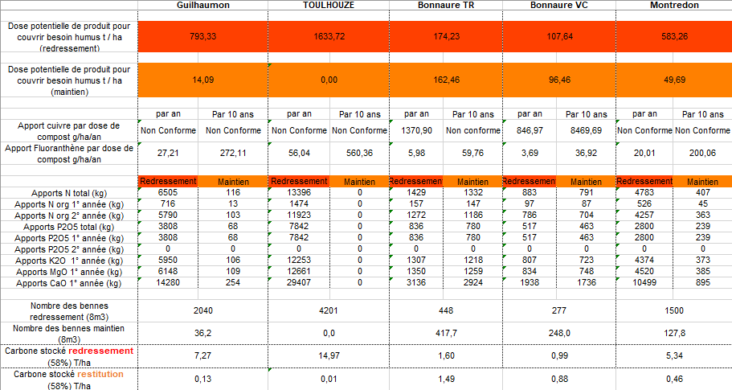

D’une autre part, il faut prendre en compte les minéraux apportes pour les déchets verts ainsi que les éléments de traces métalliques (ETM ; cuivre et fluoranthène). Pour 10 tonnes de déchets verts brut les valeurs sont :

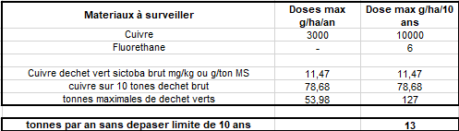 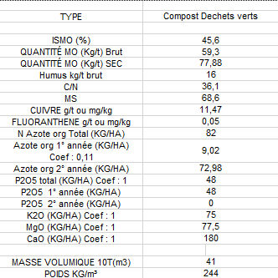

Cependant, les teneurs en cuivre de déchet vert ne permettent pas une dose supérieure à **13 tonnes / ha / an**. A cause de cette contrainte, nous resteront avec cette dernière quantité pour l’analyse de nutriments apportées lors l’épandage de déchets verts.

Les teneurs en N-P-K rentrent dans les teneurs nécessaires pour la viticulture mais pour les arbres fruitiers, un complément en azote doit être apporté. Nous pouvons observer que les déchets verts peuvent être une source en phosphore, potasse et calcium non négligeable.

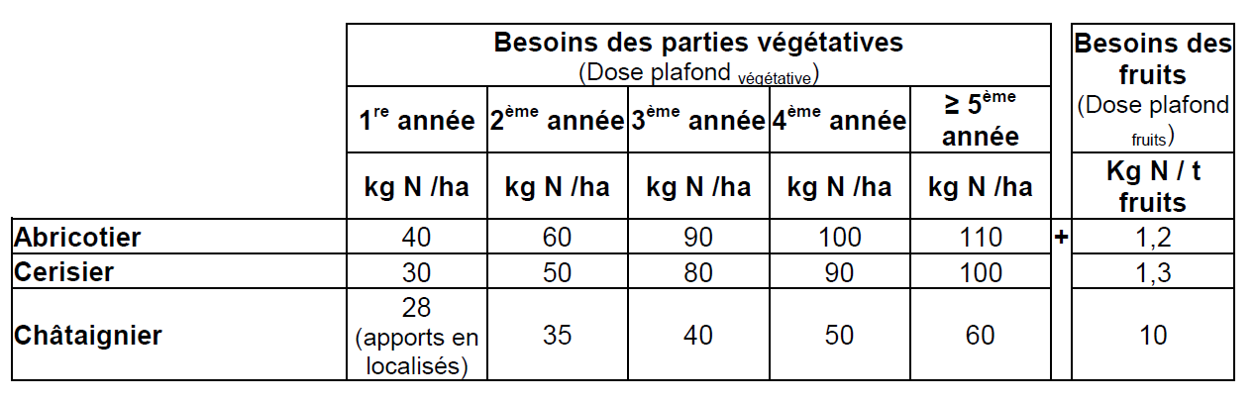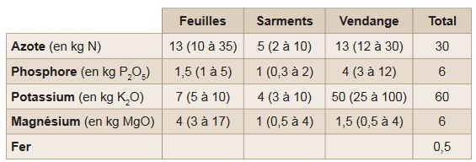

Cette quantité maximale (13T/ha/an) peut apporter 107 kg/ha avec 12kg d’azote/ha facilement assimilable la première année. Le calcium apporté pour les déchets verts peut venir à compléter le chaulage en fin saison sur des sols acides.

